geografia – as paisagens urbanas
- Leia os versos a seguir:
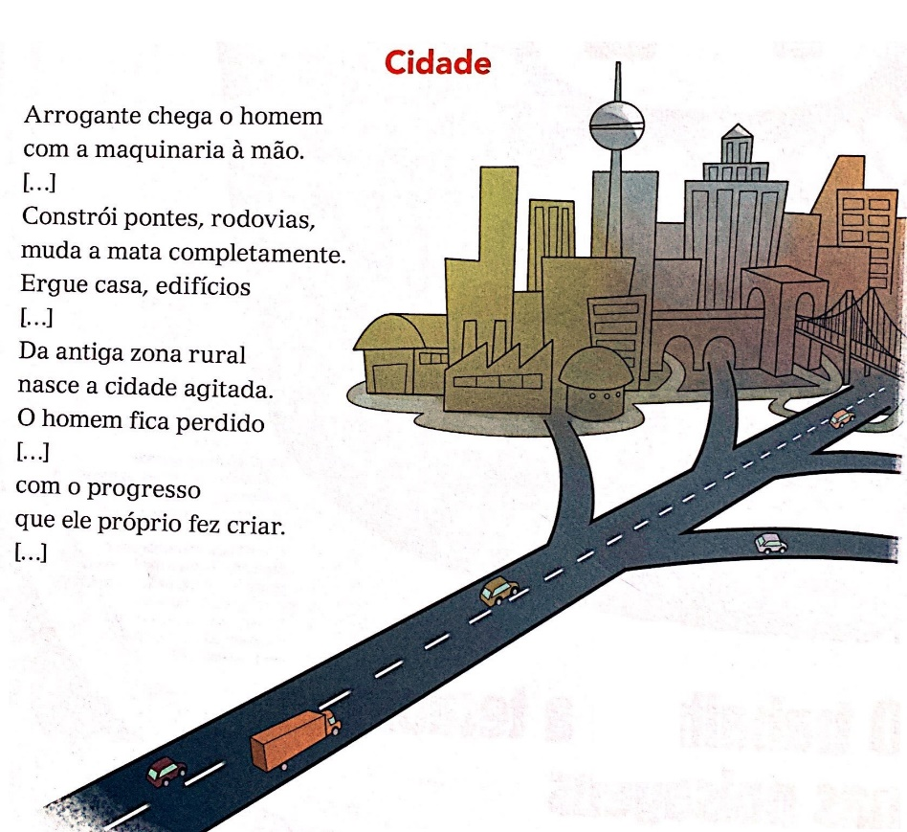

Iara Machado Mendes. Olhares & Trilhas. n. 3.
Disponível em: www.see.ufu.br.

- Que tipos de paisagem são citados no poema?

- Segundo o poema, qual foi o progresso criado pelo homem?

O crescimento urbano
Atualmente, pouco mais da metade da população mundial mora em cidades. E muitos pesquisadores preveem que as cidades continuarão a crescer.
Ao longo do tempo, com trabalho e tecnologia, o ser humano foi aproveitando os recursos da natureza e criando elementos culturais. Assim, transformou as paisagens naturais.
As paisagens urbanas que vemos hoje resultam, portanto, de processos de transformação no espaço. Leia os textos a seguir.
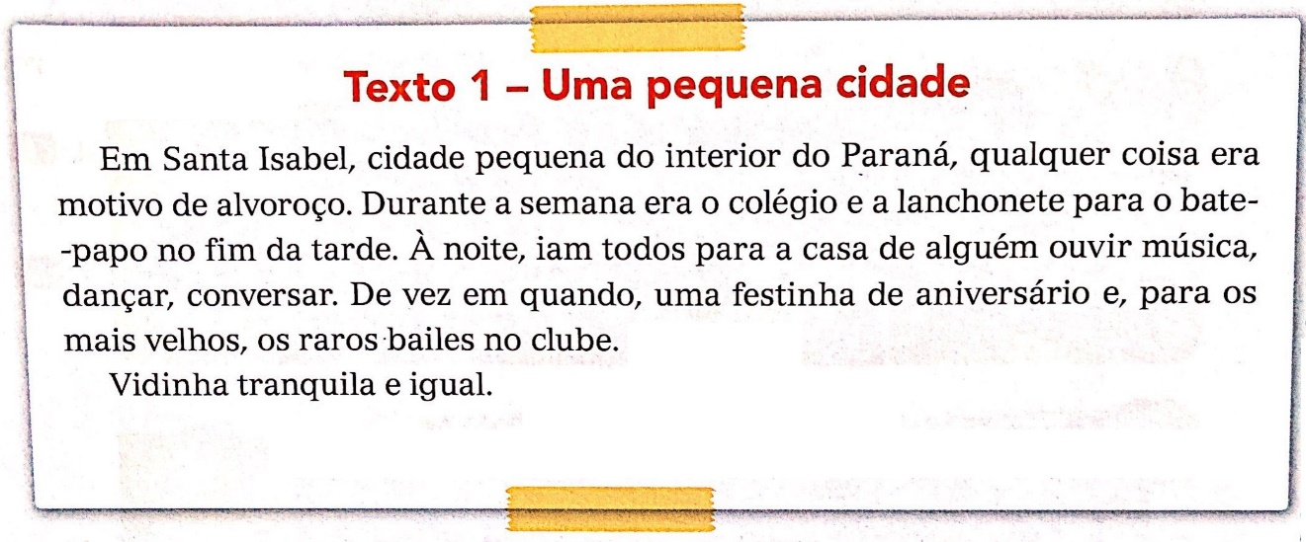

Adaptado de: Uma vitória legal, de Carlos Heitor Cony. Rio de Janeiro: Ediouro,2005.

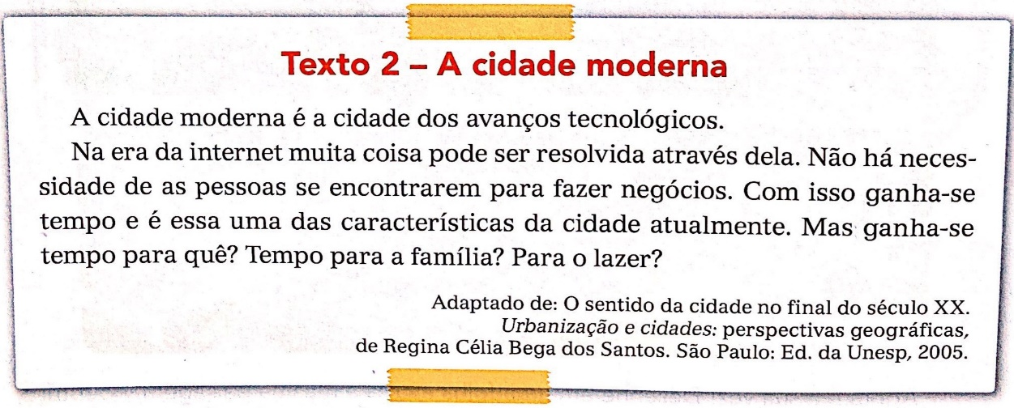

- Qual é a diferença entre as cidades descritas no texto?

Texto 1:

Texto2:

- Responda às perguntas feitas no final do texto 2.

O surgimento das cidades e o crescimento delas, impulsionado pelas atividades econômicas e pela migração do campo para a cidade, caracterizam o processo de urbanização.
No processo de urbanização a população urbana cresce bem mais que a rural.
No Brasil, o desenvolvimento industrial começou a partir de 1930. Com o crescimento das indústrias, o comércio e a prestação de serviços cresceram ainda mais.
Essas atividades atraíram muitas pessoas para as áreas urbanas em busca de trabalho e melhores condições de vida.
A industrialização e o aumento da população urbana – principalmente pela migração do campo para a cidade – determinara o processo de urbanização.

- Hoje, de cada dez brasileiros, cerca de oito vivem em cidades. Escreva com qual fração podemos representar essa informação? Faça um desenho representando-a.

- Observe os gráficos abaixo. O que eles mostram?
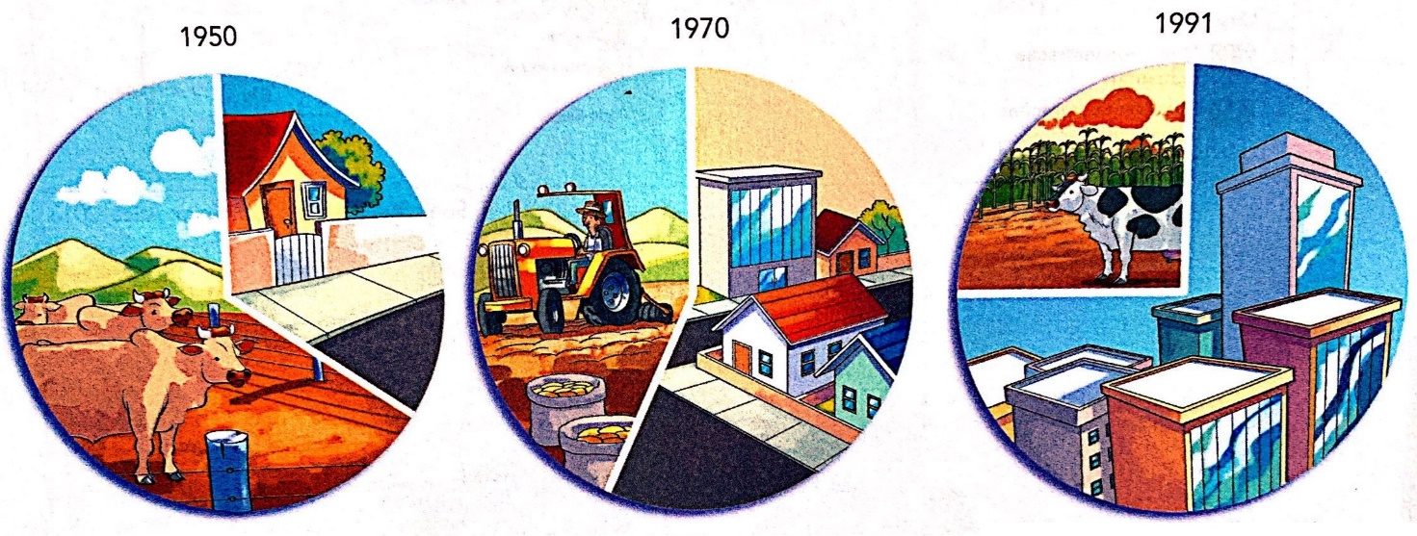
Fonte: IBGE. Censo Demográfico 2010.
Brasil – Distribuição da população rural e urbana

